

**Об утверждении проекта (схемы) зонирования земель, границ оценочных зон и поправочных коэффициентов к базовым ставкам платы за земельные участки города Саркан и сельских населенных пунктов Сарканского района**

Решение Сарканского районного маслихата Алматинской области от 28 мая 2020 года № 81-318. Зарегистрировано Департаментом юстиции Алматинской области 8 июня 2020 года № 5536

      В соответствии с пунктом 2 статьи 8, пунктом 1 статьи 11 Земельного кодекса Республики Казахстан от 20 июня 2003 года, Сарканский районный маслихат РЕШИЛ:

      1. Утвердить проект (схему) зонирования земель Сарканского района согласно приложению 1 к настоящему решению.

      2. Утвердить границы оценочных зон и поправочные коэффициенты к базовым ставкам платы за земельные участки города Саркан и сельских населенных пунктов Сарканского района согласно приложениям 2, 3 к настоящему решению.

      3. Контроль за исполнением настоящего решения возложить на постоянную комиссию районного маслихата "По вопросам экономики, финансов, налогов и бюджета, развития малого и среднего предпринимательства, аграрных вопросов и экологии".

      4. Настоящее решение вступает в силу со дня государственной регистрации в органах юстиции и вводится в действие со дня его первого официального опубликования.

|  |
| --- |
| *Председатель сессии Сарканского* |
| *районного маслихата* | *Ж. Игіман* |
| *Секретарь Сарканского* |
| *районного маслихата* | *К. Абдрахманов* |

|  |  |
| --- | --- |
|  | Приложение 1 к решению Сарканского районного маслихата за № 81-318 от 28 мая 2020 года |

**Проект (схема) зонирования земель Сарканского района**

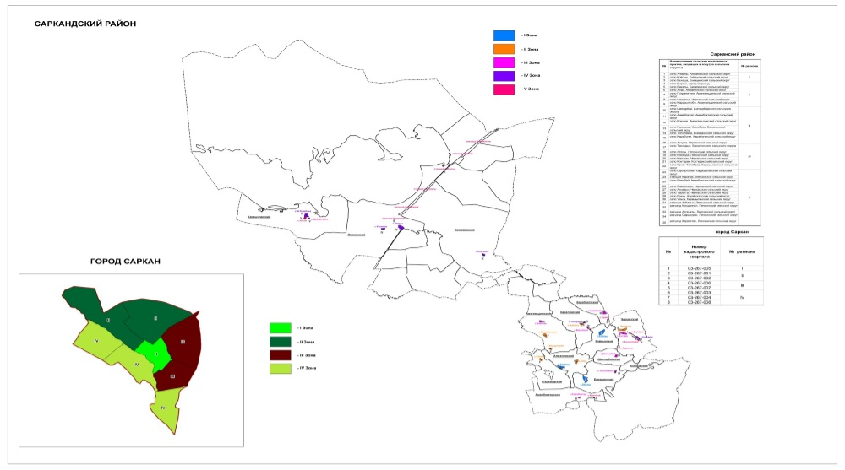

|  |  |
| --- | --- |
|  | Приложение 2 к решению Сарканского районного маслихата за № 81-318 от 28 мая 2020 года |

**Границы оценочных зон и поправочные коэффициенты к базовым ставкам платы за земельные участки города Сарканд Сарканского района**

|  |  |  |  |
| --- | --- | --- | --- |
| № | Номер кадастрового квартала | № зона | Поправочные коэффициенты к базовым ставкам платы за земельные участки |
| 1 | 03-267-005 | I | 1.2 |
| 2 | 03-267-001 | II | 1.1 |
| 3 | 03-267-002 |
| 4 | 03-267-006 | III | 1.0 |
| 5 | 03-267-007 |
| 6 | 03-267-003 | IV | 0.9 |
| 7 | 03-267-004 |
| 8 | 03-267-008 |

|  |  |
| --- | --- |
|  | Приложение 3 к решению Сарканского районного маслихата за № 81-318 от 28 мая 2020 года |

**Границы оценочных зон и поправочные коэффициенты к базовым ставкам платы за земельные участки в сельских населенных пунктах Сарканского района**

|  |  |  |  |
| --- | --- | --- | --- |
| № | Наименование сельских населенных пунктов, входящих в зону (по сельским округам) | №   зона | Поправочные коэффициенты к базовым ставкам платы за земельные участки |
| 1 | село Алмалы, Алмалинский сельский округ | I | 1,2 |
| 2 | село Койлык, Койлыкский сельский округ |
| 3 | село Екиаша, Екиашинский сельский округ |
| 4 | село Бирлик, город Сарканд | II | 1,1 |
| 5 | село Бакалы, Бакалинский сельский округ |
| 6 | село Абай, Алмалинский сельский округ |
| 7 | село Пограничник, Амангельдинский сельский округ |
| 8 | село Черкасск, Черкасский сельский округ |
| 9 | село Карауылтобе, Амангельдинский сельский округ |
| 10 | село Шатырбай, Шатырбайского сельского округа | III | 1,0 |
| 11 | село Аманбоктер, Аманбоктерский сельский округ |
| 12 | село Кокузек, Амангельдинский сельский округ |
| 13 | село Какимжан Казыбаев, Бакалинский сельский округ |
| 14 | село Тополевка, Екиашинский сельский округ |
| 15 | село Карабогет, Карабогетский сельский округ |
| 16 | село Актума, Черкасский сельский округ |
| 17 | село Таскудык, Бакалинского сельского округа | IV | 0,8 |
| 18 | село Лепсы, Лепсинский сельский округ |
| 19 | село Кокжиде, Лепсинский сельский округ |
| 20 | село Каргалы, Черкасский сельский округ |
| 21 | село Коктерек, Коктерекский сельский округ |
| 22 | село Мукан Толебаев, Карашыганский сельский округ |
| 23 | село Шубартубек, Карашыганский сельский округ | V | 0,5 |
| 24 | станция Каратас, Лепсинский сельский округ |
| 25 | село Баянбай, Аманбоктерский сельский округ |
| 26 | село Ешкиолмес, Черкасский сельский округ |
| 27 | село Аккайын, Черкасский сельский округ |
| 28 | село Теректы, Черкасский сельский округ |
| 29 | село Еркин, Карабогетский сельский округ |
| 30 | село Ульга, Карашыганский сельский округ |
| 31 | станция Акбалык, Лепсинский сельский округ |
| 32 | разъезд Кокшалгын, Лепсинский сельский округ |
| 33 | разъезд Арганаты, Лепсинский сельский округ |
| 34 | разъезд Сарыкурак, Лепсинский сельский округ |
| 35 | разъезд Керегетас, Лепсинский сельский округ |

© 2012. РГП на ПХВ «Институт законодательства и правовой информации Республики Казахстан» Министерства юстиции Республики Казахстан